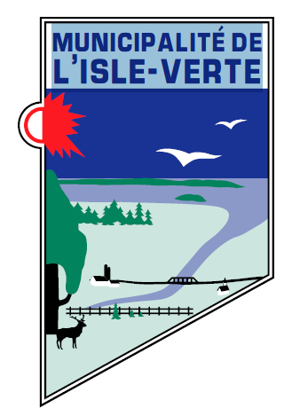
FICHE D’INSCRIPTION
Soccer été 2013

Comment procéder… Cliquer sur l’écriture grise indiquant l’information à fournir et remplacer-la par les renseignements requis. Répéter les étapes pour chaque donnée. Vous pouvez utiliser la touche « tab » pour changer de case, cela vous facilitera la tâche! Une fois le formulaire complété, enregistrez-le sur votre ordinateur et envoyez-le par courriel à ameliemartineau@lisle-verte.ca . À noter qu’une version imprimable est aussi disponible au www.municipalite.lisle-verte.qc.ca .

INSCRIPTIONS

1) | Prénom et nom de l’enfant | Date de naissance | Âge
 | Numéro d’assurance maladie | Expiration
2) | Prénom et nom de l’enfant | Date de naissance | Âge
 | Numéro d’assurance maladie | Expiration
3) | Prénom et nom de l’enfant | Date de naissance | Âge
 | Numéro d’assurance maladie | Expiration

COORDONNÉES

Nom de la mère | Numéro de téléphone  Autre numéro
Nom du père | Numéro de téléphone  Autre numéro
Adresse

COÛTS

Cochez votre choix ici | Inscriptions | Coûts
☐ | Un (1) enfant | 30 $
☐ | Deux (2) enfants | 57 $
☐ | Trois (3) enfants | 84 $

Rabais de 10% pour les 2e et 3e enfants inscrits venant d’une même famille.

Veuillez acheminer le paiement au bureau municipal, 141 rue St-Jean-Baptiste, avant le 18 mai 2013.
Les chèques doivent être libellés au nom de la Municipalité de L’Isle-Verte.

MERCI et bonne saison estivale!!!

